公开课情况
- 以下粘贴公开课通知纸质扫描件（每图占一页）
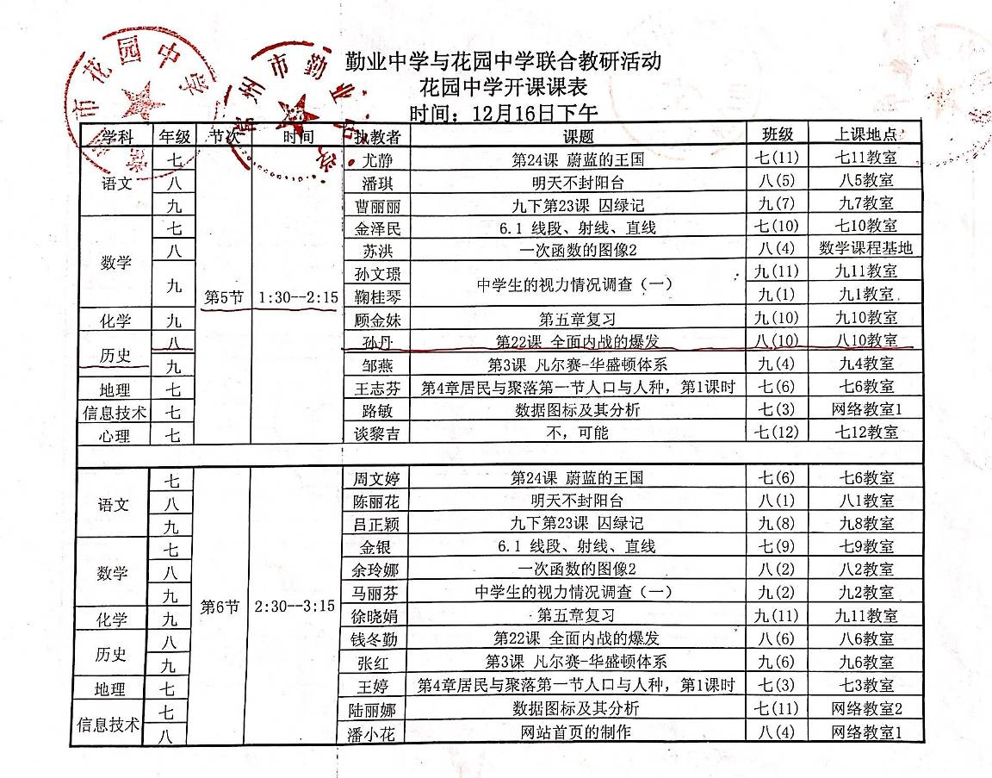

- 以下粘贴公开课课表,必须是扫描件，申报者本人姓名用红线标出（每图占一页）

- 以下粘贴公开课教案，可粘贴电子稿，如是扫描件，每图占一页
全面内战的爆发
授课类型 | 新授课 | 学时数 | 1学时
教学目标 | 知识与能力 了解蒋介石邀请毛泽东来重庆谈判的目的；知道《双十协定》和政治协商会议的内容；知道解放区军民粉碎国民党的全面进攻和重点进攻的史实。  过程与方法 通过文字、图片等资料，让学生感知内战爆发的基本史实，培养学生以唯物史观分析历史事件的能力，形成自主探究、合作学习的良好习惯  情感态度与价值观 通过了解共产党为争取和平民主作出的努力，使学生感知和平、民主的来之不易，从而增加学生维护和平民主的自觉性和对共产党的热爱之情
难点重点 | 重点：《双十协定》和政治协商会议的内容。  难点：重庆谈判的历史背景。
学情分析 | 由于八年级学生的历史知识储备和对历史理论问题的理解能力还有限,所以,在教学中教师仍需根据学生的心理和年龄特征，采取创设情景、深入浅出、形象生动的方法进行因势利导，不断启发，点拨和矫正。
教学方法 | 情景设置、问题探究以及启发式谈话法、讨论法
学习方法 | 通过给学生观察一些图片、文字资料、视频等，引导学生发现其特点、反映的历史内容，并与所学内容联系，培养学生的想像能力和创造能力
教学过程设计 |  |  |  | 备注
课题引入 | 出示材料，问题导入：  电影镜头：蒋介石刚逃到台湾后，非常困难。孙子有一天晚上饿了，翻出饼干就吃，她妈妈夺过去不让吃，孩子哭了，蒋介石问咋回事?说，孩子你吃吧，爷爷让你吃，孙子就说，还是爷爷好。蒋说爷爷不好，好咋会把你们带到这个鬼地方！老蒋经常站在高山上，遥望大陆思考一个问题，为什么输给了共产党、毛泽东？抗战后，那可是威风八面，国内外威信极高。  同学想知道答案吗？今天就让我们一起学习第23课：内战爆发。
呈现巩固 | （一）重庆谈判  1.教师引导：请同学们阅读教材，说一说蒋介石电邀毛泽东到重庆谈判的目的是什么？  学生回答：蒋介石的目的是一方面为发动内战争取时间，另一方面想在政治舆论上获得主动，把不愿和平的罪名强加到中国共产党身上。  2.面对着蒋介石的盛情邀约，“一身系天下安危”的毛泽东为什么会去重庆呢？  学生回答：为了尽一切可能争取和平，毛泽东亲赴重庆，与国民党进行谈判。  - 教师出示图片，并请同学们结合教材找出重庆谈判的有效信息。  时间：1945年8月  地点：重庆  人物：蒋介石、毛泽东、周恩来。  结果：1945年10月10日，签订《双十协定》。  内容：双方同意以和平、民主、团结、统一为基础，长期合作，坚决避免内战，建设独立、自由和富强的新中国；召开政治协商会议，邀集各党派代表和社会贤达协商国是，讨论和平建国方案。  意义：使得中国共产党赢得了民心，争取了主动。  - 教师讲述：按照《双十协定》的要求，1946年1月10日，政治协商会议在重庆召开。会议讨论了建立联合政府、和平建国纲领、召开国民大会、修改宪法草案、整编军队等问题，再次确定了避免内战、和平建国的方针。  - 教师强调：重庆谈判与政治协商会议的召开，为中国实现民主统一、和平建国带来了一线曙光。  （二）国民党发动内战  1.教师讲述：1946年6月，蒋介石公然违背“双十协定”，撕毁政协决议，全力围攻中原解放区，发动了全面内战。  教师强调：国民党凭借着强大的优势，向中共控制的解放区进行全面进攻，1946年10月，国民党军队占领张家口，全面进攻达到最高峰。  3.教师讲述：1947年3月，国民党全面进攻被粉碎，开始发动对陕北解放区与山东解放区的重点进攻。  （三）解放区军民的自卫反击  1.教师出示：《全面内战开始时国共力量对比表》，问：在敌人占明显优势的情况下，人民解放军是怎样粉碎敌人的全面进攻的？  学生回答：毛泽东提出了“一切反动派都是纸老虎”的著名论断，要在战略上藐视敌人，战术上重视敌人的要求。  学会回答：制定了以运动战为主要方式、以歼灭敌人有生力量为主要目标，集中优势兵力各个歼灭敌人的作战原则和方针。  - 教师强调：解放区军民在中国共产党的正确领导下，经过半年多的自我反击战，粉碎了国民党军队的全面进攻。  - 教师提问：全面进攻失败后，国民党被迫收缩战线，改为重点进攻。国民党重点进攻什么地方？  学生回答：陕北、山东  说一说：人民解放军是如何粉碎敌人对陕北的重点进攻的？  学生回答：毛泽东、周恩来等率领中共中央和解放军总部主动撤离延安，转战陕北。彭德怀率领的西北野战军取得青化砭、沙家店等战役的胜利，粉碎了国民党军队对陕北的重点进攻。  4.教师讲述：华东野战军在孟良崮战役中消灭国民党王牌主力整编第七十四师，打退了敌人对山东解放区的重点进攻。  5.教师提问：为什么占绝对优势的国民党军队在短短一年的时间内，其进攻就被人民解放军挫败？  学生讨论回答：一是集中兵力歼灭敌人；二是党中央、毛泽东的亲自领导；三是人民军队的英勇作战；四是人民群众的大力支持。
  项目 | 国民党方面 | 共产党方面
  兵力 | 430万 | 127万
  装备 | 美式装备（飞机加大炮） | 日伪步兵武装（小米加步枪）
  控制地区人口 | 731万多平方千米，3亿多 | 228万多平方千米，1亿多
  外援 | 美国援助 | 没有援助
课堂练习 | 1．假如你在百度搜索引擎中输入“1945年”、“毛泽东”、“双十协定”这三个关键词，最有可能出现的事件应该是（ ）  A．遵义会议 B．西安事变 C．中共七大 D．重庆谈判  2．流行词汇反映了时代的主题，“和平、民主”最有可能流行于（ ）  A．北伐战争时期 B．抗日战争时期  C．国共重庆谈判期间 D．解放战争期间  3.既参加了西安事变的和谈，又参加了重庆谈判的中共领导人是（ ）  A．毛泽东 B．周恩来 C．叶挺 D．彭德怀  4.全面内战爆发的标志是（ ）  A．重庆谈判 B．国民党进攻中原解放区  C．共央转战陕北 D．刘邓大军挺进大别山
课堂小结 | 抗日战争胜利后，人民渴望和平。但是蒋介石既定的内战政策，使中国战火再燃。为了尽一切可能争取和平，毛泽东亲赴重庆谈判，签署了《双十协定》和召开政治协商会议，在中国人面对赢得了主动，争取了和平。但是，蒋介石公然违背“双十协定”，撕毁政协决议，发动了全面内战。解放军在中国共产党的领导下，在广大人民的支持下，粉碎了国民党的全面进攻和重点进攻，人民解放战争进入到一个新的历史时期，解放军进入到战略反攻的新时期。
板书与作业 |  |  |  | 备注
板书 | 时间：1945年  重庆谈判 《双十协定》的签订  政治协商会议的召开  内 战 爆 发  时间：1946年6月  内战爆发 全面进攻  重点进攻  论断：一切反动派都是纸老虎  自卫反击 制定了正确的歼敌方针和原则  粉碎了国民党全面进攻和重点进攻
本课作业
教学后记（课堂设计理念，实际教学效果及改进设想）

本课知识内容前后逻辑性强，层层推进，最终要使学生认识到没有共产党就，没有新中国的历史结论。因此，我在教学过程中，通过文字、图片、地图等多种史料，并在恰到好处的问题设置中，让学生知道中共为争取和平与国民党进行斗争的史实，使学生感知和平民主的来之不易，增强学生维护和平民主的自觉性，从而培养学生对中国共产党的热爱之情。在以后的教育教学过程中，要重视学生情感的培养和正确价值观的养成，从而进一步提高自身的教学水平和能力。

- 以下粘贴公开课评价表，必须是扫描件（每图占一页）
